Arbeitspaket 2: Struktur

Die Struktur der Software muss auf einen skill-basierten Ansatz ausgelegt werden. Dafür müssen die Anforderungen an eine solche Struktur klar definiert und die Möglichkeiten, die TwinCat bietet, analysiert werden. In einem ersten Schritt wird die allgemeine Grobstruktur des Systems dargestellt. Dieses kann wie folgt definiert werden:

Ein Bild, das Text, Screenshot, Diagramm, Rechteck enthält.

Wie durch die ANSI/ISA-88-Norm vorgegeben (Referenz), besteht die Software aus einem Prozess- und einem Anlagenmodell. Das Prozessmodell steuert den Ablauf, während das Anlagenmodell die Schnittstelle zu den einzelnen Anlagenkomponenten darstellt. Innerhalb des Prozessmodells werden die Skills definiert, die entweder von Sequenzen oder direkt aus dem Arbeitsplan zur Ablaufsteuerung genutzt werden können. Der Arbeitsplan beschreibt den gesamten Prozess.

Das Anlagenmodell implementiert die Objektklassen der verschiedenen Systemelemente und bildet deren Funktionalitäten ab. Die Struktur des Anlagenmodells ist klar und übersichtlich: Die Objektklassen werden instanziiert und diese Objekte mit den entsprechenden Ein- und Ausgängen verknüpft, welche die Schnittstelle zum realen System darstellen. Der Grundgedanke dabei ist, dass alle Funktionalitäten zentral im Anlagenmodell gebündelt werden, um möglichst wenig Funktionalität auf den einzelnen Komponenten selbst zu belassen. Ziel ist es, dass sämtliche Elemente, von Robotern bis zu Kameras, über die SPS gesteuert werden können. Voraussetzung dafür ist, dass alle Komponenten über eine funktionale Schnittstelle zur SPS verfügen. Alle Komponenten werden in der Anlagen-HMI visualisiert und können dort manuell gesteuert werden. Dies ermöglicht es beispielsweise, Roboterpositionen zu speichern, die später von einem Skill für Bewegungsabläufe genutzt werden können.

Abschliessend gibt es eine Bedien- und Beobachtungsebene, die als Benutzeroberfläche dient, um Prozessparameter einzugeben und Prozessinformationen anzuzeigen. Diese Systemstruktur ermöglicht den modularen Betrieb von Teilsystemen. Das folgende Schema zeigt, wie ein solches System aussehen könnte:

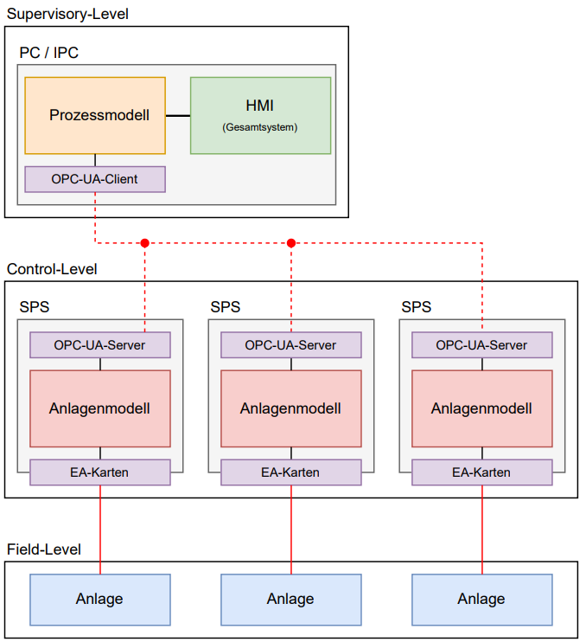

Das Schema orientiert sich an der Automatisierungspyramide und zeigt die ersten drei Ebenen (Supervisory-, Control- und Field-Level). Auf dem Supervisory-Level befindet sich das Prozessmodell. Hier wird über die HMI ein Arbeitsplan ausgewählt / zusammengestellt und gestartet. Eine OPC-UA-Schnittstelle übermittelt die prozessrelevanten Daten an die entsprechende SPS im Control-Level. Die SPS steuert die Anlage im Field-Level basierend auf dem Anlagenmodell. Die verschiedenen Anlagen können flexibel für unterschiedliche Aufgaben genutzt werden oder, falls sie identische Fähigkeiten besitzen, nach Auslastung zugewiesen werden. Dadurch ist das System äusserst flexibel und kann ohne grossen Aufwand erweitert werden.

**Schnittstellen innerhalb der SPS-Software**

Die Software besteht aus den drei Hauptelementen: Bedienung und Beobachtung (HMI), Prozessmodell und Anlagenmodell. Um die Schnittstellen zwischen diesen Elementen zu definieren, müssen die Kompetenzen klar definiert werden. Wer ist für was verantwortlich und welche Informationen werden dafür benötigt.

**Bedienung und Beobachtung:**

Über das HMI wird der Arbeitsplan erstellt und mit den erforderlichen Ablaufparameter versehen. Das System sowie der erstellte Arbeitsplan können über das HMI gestartet, gestoppt und gesteuert werden.

**Prozessmodell:**

Das Prozessmodell koordiniert die Ausführung des Arbeitsplans. Zusammen mit den Ablaufparameter werden die Prozessparameter festgelegt und weitergegeben. Der Arbeitsplan wird in einzelne Skills unterteilt, die wiederum die grundlegenden Funktionen der Anlagenkomponenten ausführen. Die effiziente und standardisierte Definition eines Skills, vereinfacht die Anwendung dieser in den Sequenzen und Arbeitsplänen.

**Anlagenmodell:**

Das Anlagenmodell bildet die Funktionalität der Systemkomponenten ab. Es stellt die Funktionen durch Methoden dar, während Zustände und Prozessinformationen über Eigenschaften wiedergegeben werden. Das Anlagenmodell verarbeitet die durch die Skills definierten Prozessparameter und übersetzt sie in Anlagenparameter, mit denen die realen Komponenten der Anlage betrieben werden. Die vom Anlagenmodell zurückgemeldeten Daten (wie Zustände und Messwerte) werden als Zustandsparameter bezeichnet. Diese sind für den Ablauf im Prozessmodell notwendig.

Ein Bild, das Text, Screenshot, Diagramm, Reihe enthält.
Die drei Hauptelemente müssen klar voneinander abgegrenzt werden. Der modellbasierte Ansatz in der Softwarestruktur bietet dabei mehrere Vorteile (siehe EVA-Referenz). Dank der klaren Struktur und Übersichtlichkeit lassen sich die Prozesse und Abläufe leicht nachvollziehen. Dies erleichtert auch die Kommunikation, da durch die einheitliche Verwendung von Begriffen alle Beteiligten dieselbe "Sprache" sprechen. Darüber hinaus können Risiken früher und einfacher erkannt werden.

Die Abgrenzung der Hauptelemente geschieht über die Schnittstelen zwischen diesen. Die Schnittstellen werden durch die verschiedenen Parameter definiert. Der Begriff Parameter ist dabei ein Sammelbegriff für alle definierten Variablen, welche zwischen den Elementen ausgetauscht werden.

**Prozessparameter:**

Die Prozessparameter beschreiben den durchzuführenden Prozess auf eine möglichst abstrakte Weise. Es werden nur Informationen weitergegeben, welche nötig sind um den Prozess eindeutig zu definieren. Die Prozessparameter hängen dabei von den vorhandenen Skills und deren Fähigkeiten ab. Die genauen Parameter werden während der Erarbeitung des Prozessmodells definiert.

Beispiel:

* Welche Arbeitsschritte werden durchgeführt
* Welches Teil soll prozessiert werden
* Welche Anzahl soll prozessiert werden

**Ablaufparameter:**

Ablaufparameter werden durch die Skills definiert und definieren relevante Parameter für den Ablauf. Die Informationen sind jedoch nicht konkret auf die Komponenten im System ausgelegt. Die Ablaufparameter sind noch Anlagenunabhängig und hängen z.B. nicht vom Typ des Roboters ab, welcher im System eingesetzt wird. Die genauen Parameter werden während der Erarbeitung des Prozessmodells definiert.

Beispiel:

* Zu welcher Position soll sich der Roboter bewegen
* Ein binäres Start / Stop – Signal

**Anlagenparameter:**

Die Parameter, welche von den instanziierten Objekten im Anlagemodell vorbereitet werden, dienen als Schnittstelle zur realen Anlage und somit nun anlagenspezifisch. Diese Art dieser Parameter hängt von den eingesetzten Komponenten im System ab. Die genauen Parameter werden während der Erarbeitung des Anlagenmodells definiert

Beispiel:

* Analoge / Digitale Signale für Ansteuerung von Komponenten
* Analoge / Digitale Signale für Auslesung von Komponenten

**Zustandsparameter:**

Die durch die instanziierten Objekte ausgewerteten und verarbeiteten Anlageparameter werden als Zustandsparameter an das Prozessmodell zurückgegeben. Auf diese Parameter reagiert der Skill wie auch das System. Die genauen Parameter werden während der Erarbeitung des Anlagenmodells definiert

Beispiel:

* Zustand der Komponenten
* Für den Ablauf relevante Messwerte

**Systemparameter:**

Systemparameter sind Systemübergreifende Parameter, welche zur Bedienung des gesamten Systems verwendet werden oder dessen Zustand darstellen. Folgende Variablen werden definiert:

|  |  |
| --- | --- |
| **Bedienvariablen:** | |
| Start: | *Der Prozess wird gestartet* |
| Stop: | *Der Prozess wird gestoppt* |
| Reset: | *Der Prozess wird resettet. Das System geht in einen definierten Zustand* |

|  |  |
| --- | --- |
| **Zustandsvariablen:** | |
| State: | *Gibt an, in welchem Zustand sich das System befindet* |
| ErrorID: | *Gibt an, um was für einen Fehler es sich handelt* |

**Fazit:**

Die Softwarestruktur orientiert sich an den Prinzipien der ANSI/ISA-88-Norm, um einen möglichst klaren und anlagenunabhängigen Aufbau zu gewährleisten. Im Zentrum der Software stehen das Prozessmodell und das Anlagenmodell. Die Benutzeroberfläche wird durch das Bedien- und Beobachtungselement (HMI) dargestellt. Diese drei Kernelemente kommunizieren über definierte Schnittstellen miteinander, wobei alle Schnittstellen – mit Ausnahme der Anlagenparameter – anlagenunabhängig sind. Unabhängig von den eingesetzten Komponenten bleiben die anlagenunabhängigen Schnittstellen stets gleich. Allerdings müssen die Objektklassen im Anlagenmodell auf die jeweiligen Komponenten abgestimmt werden, was einen gewissen Programmieraufwand erfordert.

Damit ist die allgemeine Struktur der SPS-Software festgelegt. In weiteren Arbeitspaketen werden die drei Hauptelemente detailliert ausgearbeitet und näher betrachtet.